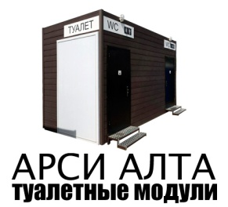 | ООО “АРСИ АЛТА”  ОГРН 1205000066292, ИНН 5074065185, КПП 5074010001  р/с 40702810602090002288 в АО «АЛЬФА-БАНК», к/c 30101810200000000593 в ГУ БАНКА РОСИИ ПО ЦФО, БИК 044030790. Адрес: 142111, Россия, Московская обл., г. Подольск, ул. Сыровская, д. 25, кв. 10, тел.: +7 985 385-18-12, e-mail: arsialta@mail.ru

Туалетная кабина «Экос-2 Л»
Цена за 1 шт.: 95 000 руб.

Технические характеристики
Размеры - 2400 х 1200 х 2500 мм.
Дверной проем - 750 х 1850 мм.
Объем в собранном виде - 7,2 м3.
Вес - 355 кг.

Комплектация:
■ Корпус из 4-х стен панели (профлист) | ■ Вытяжная труба – 2 шт.
■ Дверь с замком и щеколдой - 2 шт. | ■ Крючок для одежды – 2 шт.
■ Держатель для туалетной бумаги – 2 шт. | ■ Накопительный бак: (250л.) – 2 шт.

